实验 三 ：Linux文件权限实验
实验学时：2
实验类型：验证（演示、验证、综合、设计研究）

一、实验目的
本实验涉及了用户管理：用户与用户组，用户的配置文件，文件的所有者，文件的权限管理等知识点。
通过本实验使学生掌握文件的权限管理，掌握文件的读、写和执行操作，掌握文件属性的控制。

二、实验内容
对文件的权限进行创建、修改、删除等操作，并完成不同文件权限的分类。

三、实验原理、方法和手段

四、实验教学组织形式
本实验采取一人一组形式，运用课堂学习到的理论知识，根据个人选择相对应的方式完成实验。

五、实验条件
个人电脑（可使用实验室电脑）。

六、实验步骤

第一部分

创建目录和文件

1.使用普通用户创建目录dirP，并在目录dirP下创建文件fileP；（参考命令touch和mkdir）；

2.使用root用户创建目录dirR，并在dirR下创建文件fileR；（参考命令touch和mkdir）：

3. 切换到普通用户后，检查文件和目录的具体属性（参考命令ls）；

文件归属操作

4.分别使用chmod修改fileP和fileR的权限，并将文件分别修改成：

①创建文件的用户的读写，所有其他用户不允许读写；

②创建文件的用户全部权限，所有其他用户只能读；

③创建文件的用户的读写，同组用户的读写，其他组的用户读权限；

参考命令格式如下：

chmod <number> <fileName>

5.使用chown命令更改fileP的所有者变为root，更改fileR的所有者变为普通用户，参考命令格式如下：

chown <userName> <directoryPath>/<fileName>

使用ls命令检查两个文件的状态

6.使用chgrp命令更改fileP的所属组变为root，更改fileR的所属组变为普通用户，参考命令格式如下：

chgrp <userName> <directoryPath>/<fileName>

使用ls命令检查两个文件的状态

文件的锁定和ACL权限

7.使用chattr给fileR文件添加保护，避免root误操作，参考命令格式如下：

chattr <parameter> <fileName>

<parameter> +i 锁定文件，不能删除，不能改名，不能更改内容

<parameter> -i 解锁+i

使用lsattr 查看指定文件是否有锁定状态

lsattr <fileName>

8.使用chattr给fileR文件解锁，参考命令格式如下：

chattr <parameter> <fileName>

<parameter> +i 锁定文件，不能删除，不能改名，不能更改内容

<parameter> -i 解锁+i

使用lsattr 查看指定文件是否有解锁状态

lsattr <fileName>

9.使用setfacl 设置文件fileP的具体ACL权限,增加用户的普通用户的读写执行的权限，参考命令格式如下：

setfacl -m <name>:<userName>:<right> <fileName>

<name> 使用用户名，u表示用户，g表示同组，o表示其他用户

<right> 权限设置，不填为-，r表示读，w表示写，x表示执行

并用getfacl查看文件ACL权限

getfacl <fileName>

第二部分

用户操作

1.使用cat命令检查/etc/passwd和/etc/shadow文件的内容，检查用户的相关信息

2.使用useradd命令添加用户user1，使用adduser命令添加用户user2，相关命令格式如下：

useradd <userName>

adduser <userName>

用ls命令检查/home下是否有对应名字的文件夹；

3.用su命令切换到user1和user2上，看是否成功，不成功的话，使用passwd命令增加两个用户的密码，然后再尝试能否登录到对应的用户上；

用户组操作

4. 使用cat命令检查/etc/group的内容，检查用户组的相关信息

5.添加用户组group1，参考命令格式如下

groupadd <groupName>

6.添加用户到组，参考命令格式如下

gpasswd <parameter> <userName> <groupName>

<parameter> -a ：add，增加用户到组

7.修改组名为groupTemp，参考命令格式如下：

groupmod -n <newGroupName> <groupName>

8.从group1中删除user2，并删除组账号group1，参考命令格式如下：

gpasswd <parameter> <userName> <groupName>

<parameter> -d ：delete，从组中删除用户

groupdel <groupName>

9.查看用户的的ID信息

id <parameter> <userName>

<parameter> -g :显示GID

<parameter> -G :显示所属组

<parameter> -u :显示UID

10.用userdel删除user2，并检查/etc/passwd和/etc/shadow中是否有user2的信息；检查/home下是否有user2的目录；切换user2是否成功；

第三部分
- M公司伴随规模不断的壮大，对现有部门进行调整后，作为系统管理员需要在Linux操作系统中重新为上述部门调整人员账号。根据公司要求，每个部门人员账号情况如表1所示：

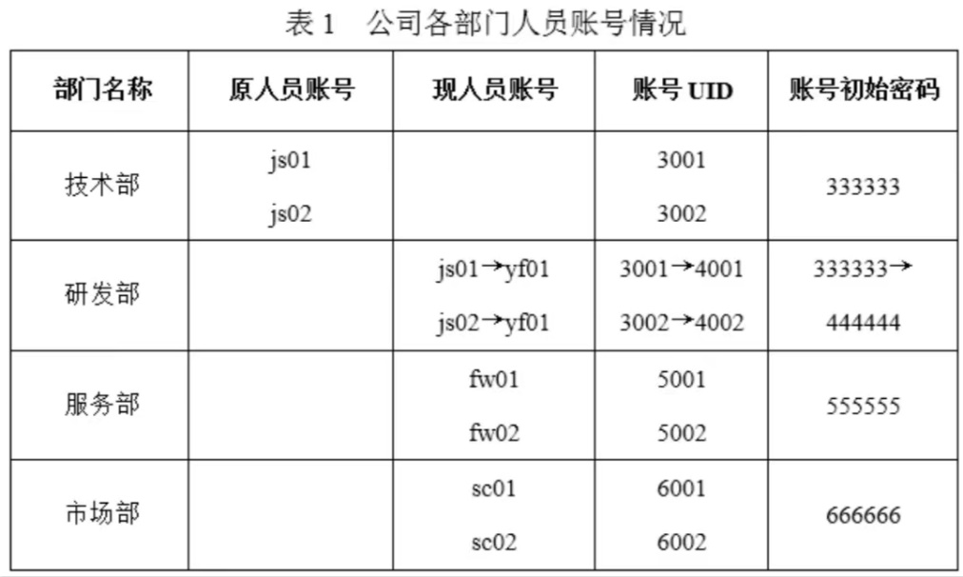
- M公司对部门进行调整后，为了便于各个部门的管理，系统管理员需要根据部门人员情况，在Linux系统中，将人员账号划分到每个部门中，公司各部门人员账号和所属用户组情况如表2所示：

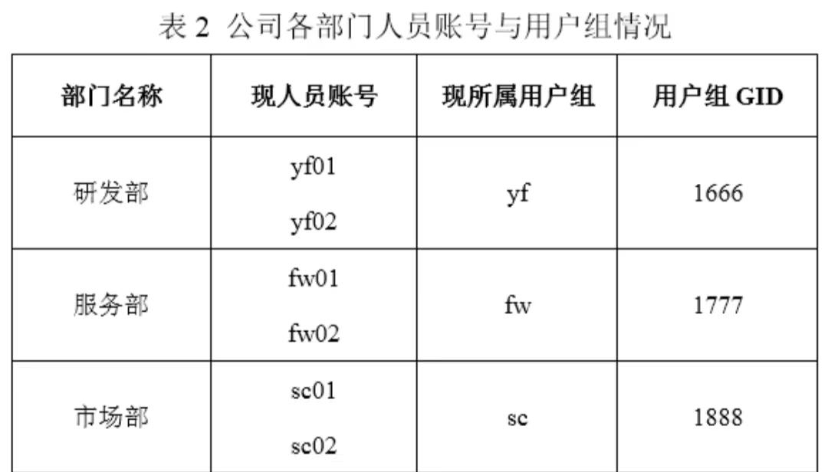

3、实验步骤（写出操作命令和截图）

（1）创建服务部人员账号、市场部人员账号，并设置密码‎

（2）修改原技术部人员账号

（3）创建研发部、服务部、市场部用户组，并设置用户组GID

（4）修改人员账号所属的用户组

‎

七、思考题

文件权限该如何区别。

八、实验总结
1.通过本次实验，掌握了哪些命令
2.遇到问题及解决方法
3.其他收获

‎九、其他附加练习

